高二生物寒假作业（一）
1．血浆、组织液和淋巴构成了人体细胞赖以生存的内环境。下图中能正确表示三者之间关系的是 （ ）
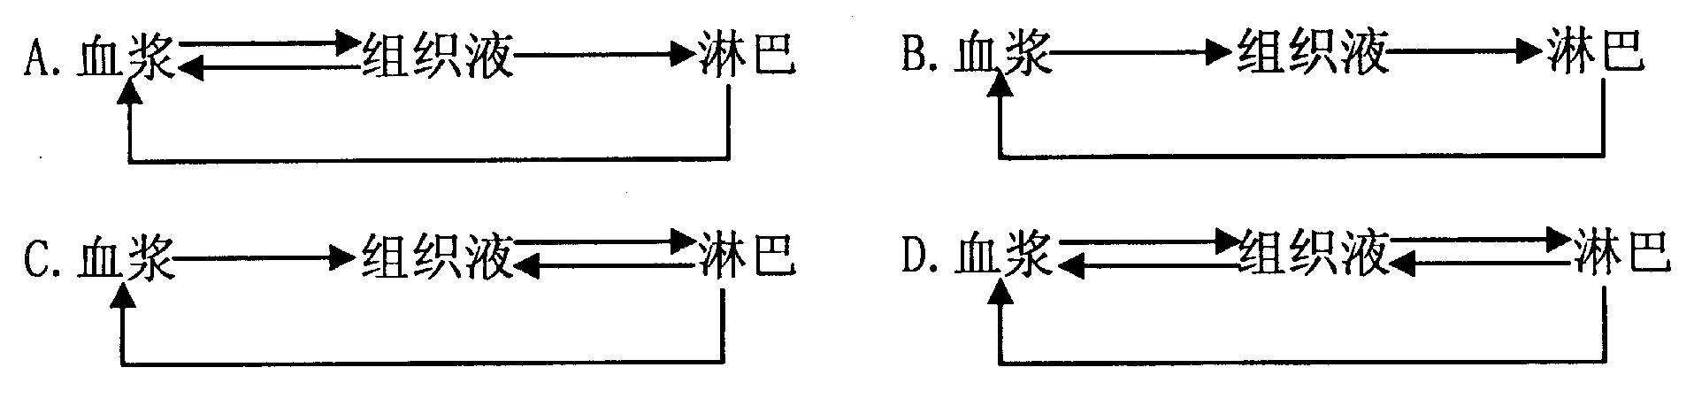

2．下列属于人体内环境组成成分的是 （ ）
①血浆、组织液和淋巴 ②血红蛋白、O₂和葡萄糖 ③葡萄糖、CO₂和胰岛素
④激素、突触小泡和氨基酸
A.①③ B.③④ C.①② D.②④
3．人体内环境中水、盐含量是不断变化的，但是在神经激素调节下维持着平衡状态。有关叙述不正确的是 （ ）
A．抗利尿激素作用于肾小管和集合管，使尿量减少
B．饮水后渗透压感受器受到刺激，将兴奋传到大脑皮层产生渴觉
C．肾上腺分泌醛固酮作用于肾小管和集合管，促进“排钾保钠”
D．大量出汗使体液丢失，能进一步引起醛固酮和抗利尿激素的分泌增加
4.在正常人体内环境稳态的调节中，前者随后者变化情况中与图中走势不符的是（ ）
A.抗利尿激素——饮水量
B.T细胞浓度——HIV浓度
C.促甲状腺激素浓度——甲状腺激素浓度
D.胰岛素浓度——血糖浓度
5.健康的生活方式能增强人体的免疫力。下列关于人体免 疫的叙述中，正确的是 （ ）
A．效应T细胞能产生抗体 B．体液免疫过程中能产生记忆细胞
C．体液免疫具有特异性，细胞免疫则没有
D．病毒侵入机体后，只依靠体液免疫将其消灭
6．让人们谈虎色变的艾滋病是由一种逆转录病毒，即HIV引起的，HIV存在于患者或携带者的血液、精液中，HIV能够攻击人体的免疫系统，导致患者丧失免疫功能。下列说法错误的是 （ ）
A．艾滋病的传染性极强
B．生活中与患者握手易感染HIV
C．HIV能在逆转录酶的作用下，以RNA为模板形成DNA
D．补牙时，可因使用了病毒携带者使用过的而未消毒的器械而感染HIV
7．下列关于人体内环境稳态的叙述，不正确的是 （ ）
A．摄入食物过咸时，抗利尿激素的分泌量减少
B．内环境的稳态是指内环境的理化性质及各种化学成分保持相对稳定状态
C．血浆、组织液和淋巴是体内细胞直接生存的液体环境，构成了人体的内环境
D．神经—体液—免疫调节网络是机体维持稳态的主要调节机制
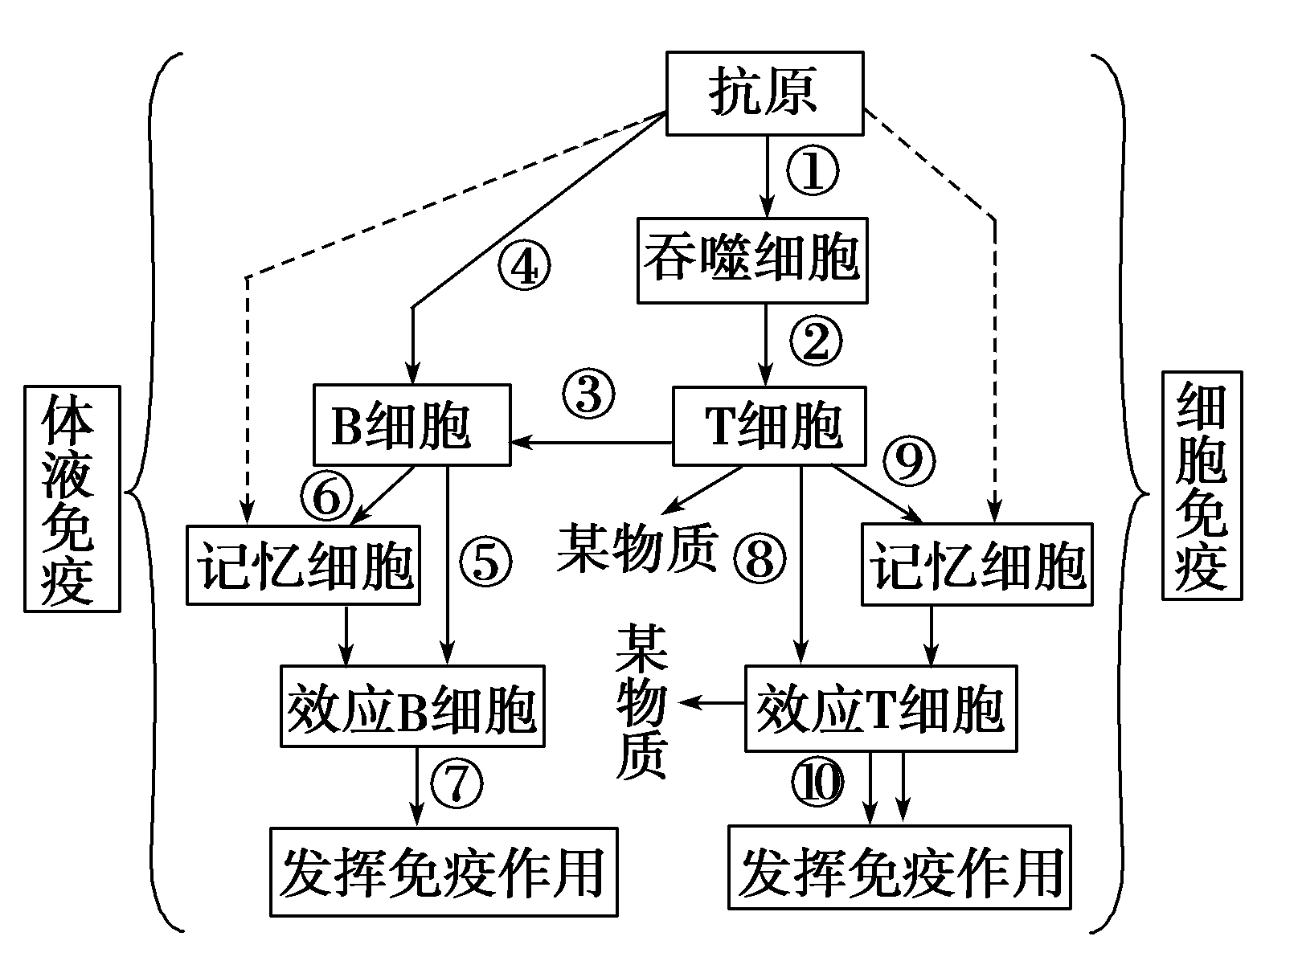
8．如图表示人体内特异性免疫的过程，图中数字分别代表相应的生理活动，试回答下列问题：

（1）图中虚线所表示的箭头是 时所引起的免疫反应。
（2）图中的“某物质”指的是 。
（3）下列细胞中，能处理并呈递抗原的是 ，不能识别抗原的是 ，具有特异性识别能力的是 。（填下列代号）
A. 吞噬细胞 B. T细胞 C. B细胞
D. 记忆细胞 E. 效应B细胞 F. 效应T细胞
（4）效应T细胞的作用包括两个方面：一是产生“某物质”，并通过它们加强各种有关
细胞的作用来发挥免疫效应；二是与靶细胞密切接触，最终导致 。
（5）效应B细胞产生的免疫物质主要存在于 中，在多数情况下，该物质的
作用是与 结合，形成沉淀或细胞集团，进而被 吞噬消化。
9．下图为人体内局部组织结构示意图，据图回答：
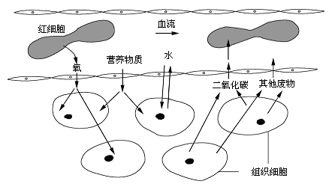
A
B
（1）正常情况下，A中的葡萄糖浓度是保持相对稳定的，参与调节的激素主要有
。A的pH之所以能保持稳定，与它含有 有关。
（2）当病毒侵入到组织细胞中后，机体一定要通过 免疫，使宿主细胞破裂，释放出病毒，然后再通过 免疫，才能最终清除病毒。
（3）当A和B中的渗透压过高时，引起 中的渗透压感受器兴奋，并促进体内 激素释放。
高二生物寒假作业（二）
1．植物茎的向光性是由于单侧光照引起了 （ ）
A．呼吸作用加强
B．蒸腾速度加快
C．生长素不均匀分布
D．光合作用增强
2．右图表示生长素浓度对根生长发育的影响，下列叙述正确的是 （ ）
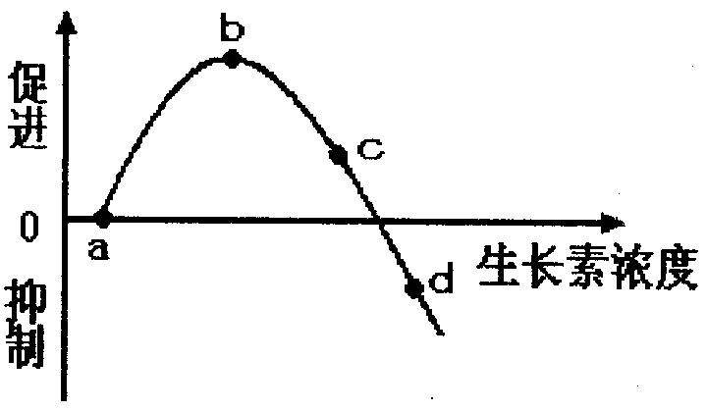
A．a 点是促进根生长的浓度
B．b 点是抑制根生长的最佳浓度
C．c 点是抑制根生长的浓度
D．d 点是抑制根生长的浓度
3．下列关于兴奋在神经纤维上的传导过程和特点 的说法，不正确的是 （ ）
A．神经纤维兴奋部位膜外为负电位，膜内为正电位
B．兴奋在神经纤维上可以双向传导
C．兴奋传导时，膜内的电流方向与兴奋传导方向相反
D．兴奋在神经纤维上传导的速度要比在突触间传递的速度快
4．下列对激素调控的描述中，正确的是 （ ）
A．激素调控反应速度迅速
B．人和高等动物的生理活动主要是通过激素调控来协调的
C．激素调控的启动较慢，持续时间较长
D．激素调控作用范围比较局限，反应时间短
5．下列关于神经调节与体液调节的特点，不正确的是 （ ）
A．神经调节迅速、准确，作用时间短暂，但作用范围比较局限
B．体液调节缓慢，作用范围广泛，作用时间持久
C．神经调节和体液调节共同协调，相辅相成，地位平等
D．神经调节和体液调节共同协调，相辅相成，但以神经调节为主
6．对燕麦胚芽鞘尖端进行如下图所示的处理：①将尖端套上不透光的锡箔小帽；②将尖端下部用锡箔遮住；③在尖端纵向插入锡箔；④在尖端横向插入琼脂片；⑤切去胚芽鞘尖端。下列选项中错误的是 （ ）
A．给予左侧光照时，仍直立向上生长的是①③
B．给予右侧光照时，弯向光源生长的是②④
C．给予单侧光照射时，不生长也不弯曲的是⑤
D．把④放在匀速转盘中，给予右侧光照，将向右弯曲生长
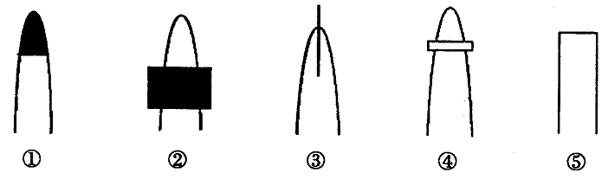

7．生长素对植物的生长发育具有重要的调节作用。对此，某实验小组的同学选用生长素类似物2，4－D设计了如下探究实验：
（1）配制不同浓度的2，4－D溶液共6组；
（2）选取生理状况相同的月季枝条，均分7组，将其中的6组插条下端分别浸泡在不同浓度的2，4—D溶液中，10分钟后取出，进行无土栽培；
（3）一段时间后取出，统计每组枝条生根数目并计算平均值，其结果如下表所示：
组别 | 1 | 2 | 3 | 4 | 5 | 6 | 7
2，4—D浓度（mol/L） | 清水 | 10^{—15} | 10^{—13} | 10^{—11} | 10^{—9} | 10^{—7} | 10^{—5}
生根平均值 | 2．0 | 3．8 | 9．4 | 20．3 | 9.1 | 1.3 | 0
（1）该小组研究的课题是 。
（2）设置清水组的目的是 。
（3）实验结果与分析：第4组月季插条生根最多，其原因是 ；第七组月季插条没有生根，其原因是 。

（4）以下关于此探究实验的结论的说法中，不正确的是（ ）
A．促进月季枝条扦插生根的2，4－D最适浓度在10^{—11}mol/L左右
B．一定浓度范围内的2，4－D溶液对植物生根有促进作用
C．超过一定浓度的2，4—D 溶液对植物生根有抑制作用
D．2，4—D溶液能促进插条开花
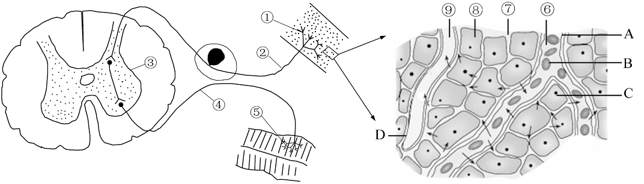
8．根据下图,回答问题：

(1)图中所画人体反射弧有①、②、③、④、⑤五个部分组成，其中能产生兴奋，并对传入的信息进行分析和综合的结构是[ ]______________；([ ]中填图中序号，横线上填名称)
(2)当神经纤维的某处受到刺激产生兴奋时，细胞膜的内外电位表现为 ，与邻近未兴奋部位形成了局部电流，使兴奋依次向前传导；
(3)C细胞直接生活的内环境是________(填序号)；
(4) ⑦与⑥相比，成分中明显减少的物质是________________；
(5)⑥、⑦、⑧、⑨中，CO₂浓度最高的是__________ (填序号)。

高二生物寒假作业（三）
1．在一块草原上有8户牧民，每户牧民各养了一群羊，其中有6户养的是绵羊，有2户养的是山羊，这8群羊是 ( )
A．一个群落 B．一个种群 C．两个种群 D．八个种群
2．农贸市场上有新鲜的白菜、大蒜、活鸡、鱼,以及附着在上面的细菌、真菌等微生物，它们共同构成一个 （ ）
A.种群 B.群落 C.生态系统 D.以上都不是
3.农业上为了有效地降低有害昆虫的种群密度，常采用在田间施放人工合成的性引诱剂的方法来治理，性引诱剂的治理直接（ ），进而（ ），最终达到（ ）
A．改变性别比例 B．降低出生率 C．增加死亡率 D．降低种群密度
4.如果一个种群的密度越来越小，下列选项与之无关的是 （ ）
A.种群属于衰退型 B.种群内雄性大多不育 C.迁入率小于迁出率 D.个体寿命短
5．（2007江苏学业水平测试）下图表示某种昆虫在不同温度和湿度条件下种群数量的变化曲线，有关叙述正确的是 ( )
种群数量
80 85 90 95 100
相对湿度/%
30℃
32.5℃
35℃
A．昆虫种群数量的变化只受湿度的影响
B．昆虫种群数量的变化只受温度的影响
C．昆虫种群数量的变化是温度和湿度综合
作用的结果
D．昆虫种群数量的变化与温度和湿度无关，
只和种群大小有关
6．下列关于“培养液中酵母菌种群数量的变化”实验的相关操作，错误的是 ( )
A．为了方便酵母菌计数，培养后期的培养液应先稀释后再计数
B．培养液和培养用具必须经过严格的灭菌处理
C．可在每天的不同时间从培养瓶中吸出等量的培养液进行目测计数
D．从瓶中吸出培养液进行计数之前，应将培养瓶轻轻震荡几次
- 我国实行计划生育政策提倡少生优生，从生态学角度看，其主要的目的是 （ ）
A．控制出生率，降低种群密度 B．控制年龄组成，稳定种群密度
C．控制死亡率，降低种群密度 D．控制年龄组成，降低种群密度
8．从生物学角度看，下列古诗中表现为物种间竞争关系的是 （ ）
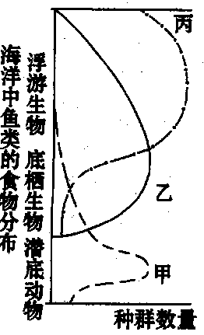
A．兰溪三日桃花雨，半夜鲤鱼来上滩
B．种豆南山下，草盛豆苗稀
C．满园春色关不住，一枝红杏出墙来
D．人间四月芳菲尽，山寺桃花始盛开
9．(06江西理综）被钓上钩的鲤鱼往往会释放一种化学物质留在钩上，从而使钩鱼人长时间钓不到鲤鱼。这种现象在生物学属于 （ ）
A．种内互助 B．种内斗争
C．互利共生 D．竞争
10．（2007全国卷Ⅱ5）下图纵向表示海洋不同深度中鱼类的食物分布状况，曲线甲、乙、丙分别表示三种鱼的数量变化。下列对此图的分析错误的是 （ ） A．海洋鱼类有垂直分层现象 B．此图表明鱼类对食物的竞争状况
C．此图表明海洋鱼类的捕食状况 D．此图表明海洋鱼类的共生关系
11．（2007江苏学业水平测试）从裸露的岩石上长出森林是一个漫长而艰难的演替过程。发生在裸露岩石上的群落演替，顺序正确的是( )
A．地衣、苔藓阶段→草本阶段→灌木阶段→森林阶段
B．地衣、苔藓阶段→灌木阶段→草本阶段→森林阶段
C．草本阶段→地衣、苔藓阶段→灌木阶段→森林阶段
D．地衣、苔藓阶段→草本阶段→森林阶段→灌木阶段
12．美国亚利桑纳大学阿兰·魏斯曼教授以科学家的眼光，预测人类消失后500年：在那些处于温带气候条件下的城市中将只能看到茂密的森林;曾经辉煌的摩天大楼和高大教堂将只剩下一片片残骸;与此同时，野生动物的数量会出现显著增长;大象、老虎、羚羊以及海洋动物将会重新繁盛起来。下列有关说法不正确的是 ( )
A.人类消失后的演替属于次生演替 B.人类消失后的演替属于初生演替
C.人类消失后的演替过程中，生物和环境互相作用，共同进化
D.人类消失后生物圈演替的方向和速度将发生改变
13．下列有关生物学中几个“率”的叙述错误的是 ( )
A．出生率和死亡率对种群的大小和种群密度起决定作用
B．当出生率和死亡率相等时，种群增长率为零
C．生态农业的建立，提高了各营养级间的能量传递效率
D．种群数量变化的“J”型曲线中，种群增长率保持稳定
14. 豚草原产于北美，近年在江苏、浙江、北京、上海等屡被发现，课外研究小组对路旁一片闲散地中部分植物种群密度连续进行五年调查，部分结果如下(单位：株∕m²），根据结果回答问题：
年份 | 2001 | 2002 | 2003 | 2004 | 2005
豚草 | 0.3 | 0.6 | 1.1 | 1.5 | 2.3
狗尾草 | 10.0 | 9.2 | 8 | 6.8 | 5.5
龙葵 | 3.0 | 2.0 | 0.4 | 0 | 0
⑴豚草等植物种群密度的调查方法是____________。
⑵在进行种群密度调查时应特别注意_____________。
⑶调查结果表明2001-2005年间该地区豚草种群密度逐年_____（增大、减小），狗尾草、龙葵种群密度逐年_____（增大、减小），物种的丰富度在_____（增加、减少）
15.右图表示一个鼠类群体在某生态系统中的繁殖曲线，请回答：
D
B
C
时间
种群数量
A
(1)鼠群数量最大时在 点，此时出生率 死亡率，
增长率为 ，这时种群年龄结构属于的类型 ；
(2)鼠群繁殖速度最快的点是 ，这时种群年龄结构
属于的类型为 。 (3)防治鼠灾的发生应在 区段进行。

高二生物寒假作业（四）
1、在一个阴湿的山洼草丛中，有一堆长满苔藓的腐木，其中聚集着蚂蚁、蚯蚓、鼠类等动物，这个山洼构成一个 ( )
A.种群 B.群落
C.生活环境 D.生态系统
2、细菌、真菌等营腐生生活的微生物，在生态系统中占有重要地位，主要是因为它们（ ）
A．数量极多，分布广
B．是食物链中的一个环节
C．分解者的营养级别最高
D．能把有机物分解成无机物，归还到无机环境中
3、（多选）生态系统的基本功能是（ ）
A．物质循环 B．能量流动 C．信息传递 D．适应环境
4、连接生命世界和无机自然界的两个重要环节是 （ ）
A．生产者和非生物成分 B．生产者和分解者
C．消费者和非生物成分 D．生产者和消费者
5、在草→兔→狐食物链中，狐所处的消费者级别及营养级分别是（ ）
A．初级消费者、第二营养级 B．次级消费者、第三营养级
C．三级消费者、第二营养级 D．初级消费者、第三营养级
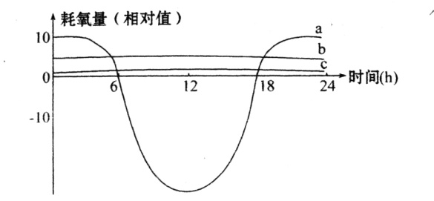
6、在一条食物链中，共含有三个营养级。若每个营养级每日每小时的耗氧量如图中曲线所示，则曲线a．b．c所反映的营养级依次是（ ）
A．第三营养级、第二营养级、第一营养级
B．第三营养级、第一营养级、第二营养级
C．第二营养级、第三营养级、第一营养级
D．第一营养级、第二营养级、第三营养级
7、一个经济效益很好的人工鱼塘有生产者（浮游植物）、初级消费者（植食性鱼类）、次级消费者（肉食性鱼类）、分解者（微生物）。其中生产者固定的全部能量为a，流入初级消费者、次级消费者、分解者的能量依次为b、c、d，下列表述正确的是（ ）
A．a=b+d B．a＞b+d
C．a＜b+d D．a=b+c+d
8、（多选）有关生态系统中能量流动的叙述正确的是（ ）
A．生态系统中能量流动是从太阳的辐射能开始的
B．生态系统中流动的能量几乎全部来源于太阳能
C．生态系统中的能量流动是逐级减少和单向性的
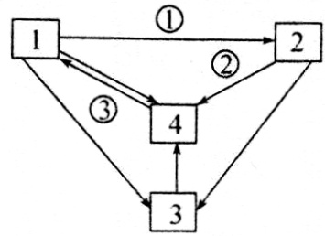
D．生态系统离开外界环境的能量供应就无法维持
9、施用农药DDT的地区虽然占陆地面积的一部分，可是在远离施药地区的南极，动物体内也发现了DDT，这种现象说明了 （ ）
A．考察队将DDT带到南极 B．DDT是挥发性物质
C．物质循环带有全球性 D．含有DDT动物的迁移
10、如图表示生态系统四种成分之间的关系，以下相关叙述中，正确的是（ ）
A．1和2所包含的所有种群构成群落
B．3代表的一定是原核生物
C．4可以表示大气中CO₂
D．①代表光合作用，②代表细胞呼吸
11、下列对某些动物进行控制的措施中，不涉及信息传递的是 （ ）
A．利用音响设备发出不同的声信号驱赶飞机场上的鸟类
B．利用昆虫信息素诱捕或警示有害动物，降低害虫的种群密度
C．农民用甲胺磷这种农药喷洒棉花，消灭棉铃虫
D．人们用人工合成的雌蛾的性外激素吸引雄蛾前来，然后消灭雄蛾
12、（6分）右图是生态系统中碳循环的示意图，请据图回答：
(1)图中甲代表的是 乙代表的是 ②代表的生理过程是 。
(2)图中甲与乙之间的关系是 ，能量在甲乙之间流动的效率范围是
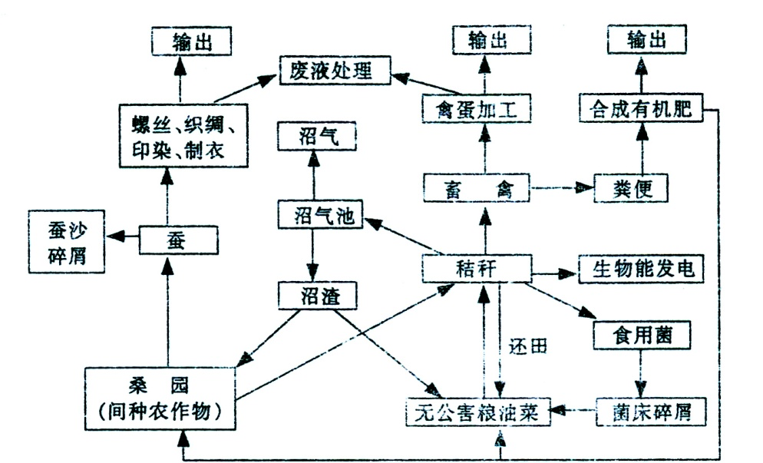
13、江苏某县地处水乡，畜禽养殖和栽桑养蚕是当地农业的两大支柱产业。在生产总量不断扩张的同时，该县坚持在发展中解决环境问题，优化生态环境，实现了资源的最大化利用。请分析该县农业生态系统结构（部分）示意图并回答：
⑴该农业生态系统的能量流动从_________ ____开始，图中属于消费者的生物有____ __
⑵与传统农业生态系统相比，该农业生态系统的环境污染更小，主要原因是______ __
⑶该农业生态系统为何能提高经济效益？____ __

⑷该农业生态系统不易发生虫害的原因是营养结构较 ，自动调节能力较
请说出两种根据生物学原理防治害虫的方法____________ ， ___ _
⑸根据该县地处水乡这一资源优势，请就该农业生态系统提出你的一条合理化建议。

高二生物寒假作业（五）
1、2003年1月8日，我国全面建设小康社会中的人口与计划生育工作目标已经确定，到本世纪中叶我国总人口将不会超过16亿，顺利实现人口零增长，然后缓慢下降。下列错误的是（ ）
A．控制人口增长，有利于生态系统的稳定
B.优生优育是提高人口素质的重要措施
C.近亲结婚可增加隐性遗传病发病率
D.我国人口增长符合“J”型曲线，K值为16亿
2、关于生物多样性的保护，正确的是（ ）
A．自然保护区的功能是接纳各地迁移和捕来的野生动物并加以保护
B．鼓励人们进入保护区，给鸟类建巢、喂食
C．迁地保护就是把大批野生动物都迁入动物园、水族馆等进行保护
D．对于珍稀濒危物种，禁止猎采和买卖
3、保护生物多样性就采取哪些层次的保护战略和措施 （ ）
①基因 ②细胞 ③组织 ④物种 ⑤生态系统
A．①②③ B．①③④
C．②③④ D．①④⑤
4、（07模拟）下列关于生物多样性的价值中属于间接价值的是（ ）
A.食（药）用 B.旅游观赏 C.调节气候 D.科学研究
5、家有洗涤剂是污水中磷的重要来源（洗涤剂中常含有三聚磷酸钠），大量排放含磷的生活污水最可能导致 （ ）
A.使水的酸度大大增加，腐蚀桥梁，闸门等设施
B.磷酸根进入水中形成多种不溶性的磷酸盐，再吸附杂质沉淀后使河床抬高
C.浮游生物得到养分，大量繁殖，又死亡导致腐败，消耗水中的氧,使水质恶化
D.磷酸盐有毒，不溶于水，可致癌
6、下列关于全球性环境问题的说法正确的是 （ ）
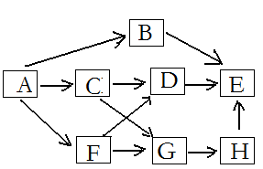
①ＣＯ_{２}等温室气体的大量排放引起的全球变暖 ②氟利昂等物质的大量排放引起臭氧层的破坏 ③植被的破坏是导致土地荒漠化的主要原因 ④各种污染物进入海洋也造成海洋污染
A. ①②③ Ｂ. ①②④
Ｃ. ②③④ Ｄ. ①②③④
7、右图是一个陆地生态生态系统食物网的结构模式图，不正确的是（ ）
A.在该食物网中，共有5条食物链存在
B. 在该食物网中，H处于三个不同的营养级
C.若B种群中各年龄期个体数目比例适中，则该种群的密度在一段时间内会明显变大
D. 在该食物网中，如果C种群的数量下降10%，则H的数目不会发生明显的变化
9、下面是有关生态系统的问题：
下图是生态系统中碳循环示意图，图中“ ”表示碳的流动方向。请回答：
①写出图中含有三个营养级的食物链（用字母表示）。

②在物资循环的过程中，同时伴随着 若生产者有5000kg，按能量最大传递效率计算，位于第三营养级的生物可能增重 kg。
③C中碳元素主要以 的形式存在，若其含量呈上升趋势，会对环境造成不良影响，这一不良影响称之为 ，为缓解这一影响，你认为应采取的有效措施是

10、某小组学生观察到某大麦田中长有许多狗尾草，还有食草昆虫、青蛙、蜘蛛和蛇类等动物活动，决定探究农田生态系统中各种生物与生物之间、生物与无机环境之间的相互关系。
⑴假如该大麦田的承包者由于某种原因完全终止了对大麦田的各种管理活动，那么一段时间后，该农田生态系统中占优势地位的生物将是____________
⑵该农田中，相互之间具有直接或间接关系的各种生物的总和，称为____________。请依据调查情况，在下方框内画出该农田中可能形成的食物网：

⑶若某一种食草昆虫的食物中，大麦和狗尾草之比是4：1，则该昆虫增加1克体重，至少需要消耗大麦_________________克。
⑷研究中发现，在相同的环境条件下，分别种植大麦和狗尾草，它们都生长良好。如果 把二者的种子混匀后播种，则大麦正常生长，而狗尾草生长得明显矮小。有关上述现象的产生，有同学设想是大麦的根部分泌物抑制了狗尾草的生长。试根据下列提供的实验材料与用具，补充实验步骤，探究大麦与狗尾草之间是否存在这种关系。
一、材料用具：狗尾草幼苗、大麦幼苗、完全培养液、实验容器等。
二、方法步骤①将大麦幼苗用完全培养液培养，实验容器、光照、空气等外界条件符合要求。
②把长势 的狗尾草幼苗分为数量 的A．B两组。
③A组用 培养，B组用 培养，两组培养液要 ，实验容器、空气、光照等外界条件符合要求。 ④一段时间后，观察A．B两组狗尾草的生长情况。
如果同学们要得出“大麦的根部某些分泌物会抑制狗尾草的生长”这一结论，应该观察到的实验现象是___________________________________________________ __
高二生物寒假作业（六）
1．歌曲《老鼠爱大米》唱遍大江南北，大米中的淀粉在老鼠体内最终被分解成下列哪种成分才能被吸收？ （ ）
A．麦芽糖 B．葡萄糖 C．氨基酸 D．核苷酸
2．右图为不同化学元素组成的化合物示意图，以下说法正确的是 ( )
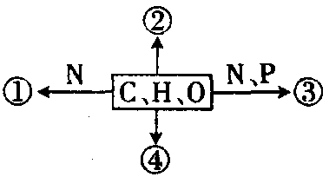
A．若图中①为某种化合物的基本单位，则①最可能是核苷酸
B．若②大量积累于皮下和内脏器官周围，则②是磷脂
C．若③为生物大分子，则其彻底水解的产物有4种
D．若④主要在人体肝脏和肌肉内合成，则④最可能是糖元
3．上一道题可能部分同学需要冥思苦想，此时直接参与这一活动的最小结构是( )
A．血液 B．神经细胞 C．大脑 D．神经系统
4. 右图①～④表示某细胞的部分细胞器，下列叙述正确的是 ( )
A．该图是高倍光学显微镜下看到的结构
B．此细胞不可能是原核细胞，只能是动物细胞
C．结构①不能将葡萄糖分解成二氧化碳和水
D．结构①和④都存在碱基A和T的互补配对
5．在不同的生物体内，相同的是( )
A．ATP水解后能量的用途
B．ADP转化成ATP的场所
C．ADP转化成ATP所需能量的来源
D．ATP中高能磷酸键的数目
6．下图为人体细胞的分裂、分化、衰老和凋亡过程的示意图，图中①—⑥为各个时期的细胞，a—c表示细胞所进行的生理过程。据图分析下列叙述正确的是 ( )
A．⑤与⑥基因型相同，蛋白质种类也相同
衰老凋亡
a
b

b
c

c
①
②
③

④
⑤上皮细胞
⑥骨骼肌细胞
B．细胞衰老凋亡就会引起人体衰老与死亡
C．若⑤⑥已失去分裂能力，则其细胞内
遗传信息流动方向为DNA→RNA→蛋白质
D．与①相比，②的表面积与体积的比值
增大，与外界环境进行物质交换的能力增强
7．在水稻根尖成熟区表皮细胞中能正常完成的生理活动有 ( )
① 核DNA→核DNA ②DNA→mRNA ③ mRNA→蛋白质 ④ RNA→DNA ⑤ 染色质→染色体 ⑥ [H] + O₂→H₂O ⑦ H₂O→ [H] + O₂ ⑧ 基因突变
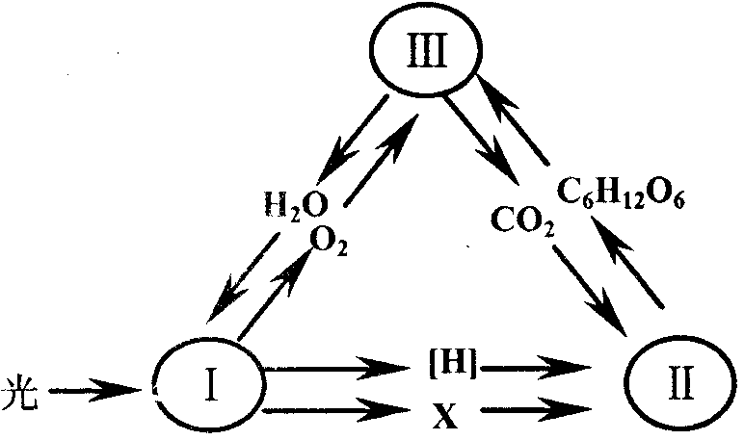
A．①③⑤⑦ B．②④⑥
C．③⑤⑥⑧ D．②③⑥
8.右图为绿色植物体内某些代谢过程中物质变化的示意图，
I、Ⅱ、Ⅲ分别表示不同代谢过程。以下表达正确的是( )
A.Ⅱ过程在细胞质基质中进行
B.X代表的物质是ADP、Pi
C.I过程产生的O₂用于Ⅲ过程的第二阶段
D.I、Ⅲ过程中均有水参加反应
9．下列各项应用中，主要是利用细胞呼吸原理的是 ( )
①手指受伤时，选择透气的消毒纱布包扎 ②稻田定期排水；
③利用葡萄、粮食和酵母菌制酒 ④光下适当增加作物环境中二氧化碳的浓度
A．①②③ B．①②④
C．②③④ D．①③④
11．在制作真核细胞模型时，需要选择合适的材料来模拟细胞的各结构，请用直线将下列材料与最可能模拟的细胞结构恰当地连接起来。
桃核 绿豆 6片夹心饼干放在绿色塑料球内 鞋盒 装有水的保鲜袋

液泡 细胞核 核糖体 叶绿体 细胞壁
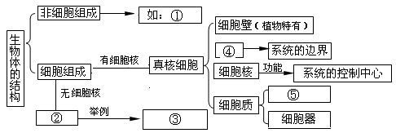
12．概念图是一种能较直观体现概念间关系的图示方法，请据所学知识完成有关“生物体的结构”相关概念图。
①
②
③
④
⑤

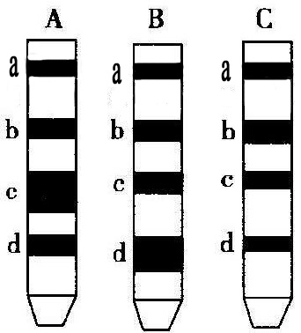
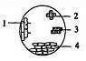
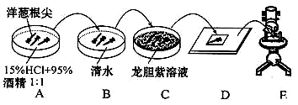
13.下图是高中生物有关实验的操作和叙述，请回答：
甲
乙
丙
丁

（1）图甲是用低倍显微镜观察洋葱根尖细胞时某视野中的图像，如要看清有丝分裂时期的细胞，应将装片适当向 移动，把分生区细胞移至视野中央，然后转换高倍镜观察同时要调节 ，使光线变亮。
（2）图乙是某研究性学习小组在2m×2m样方范围内进行草本植物苦荬菜种群密度的调查，圆圈表示个体。则苦荬菜的种群密度为 株／m²，该方法称为 。
（3）某兴趣小组想探究蔬菜不同的叶在叶绿体色素含量上的区别，分别选择了菠菜“深绿叶”、“嫩绿叶”、“嫩黄叶”，做“绿叶中色素的提取与分离”实验。色素层析结果如图丙中A、B、C所示，根据实验结果可知， 组滤纸条是深绿叶的，依据是 。
4）图丁表示洋葱根尖细胞有丝分裂装片的制作与观察。A、B、C、D、E过程分别叫 。
高二生物寒假作业（七）
一.单选题：
1. 减数第一次分裂的主要特点是 （ ）
A．姐妹染色单体分开 B．同源染色体分开
C．分离开的染色体向两极移动 D．染色体恢复成染色质细丝
2. 人体细胞有丝分裂时，产生的四分体的个数是 （ ）
A.46 B.23 C. 0 D.4
3. 下图是某种生物的精子细胞，则来自同一个次级精母细胞的是 （ ）
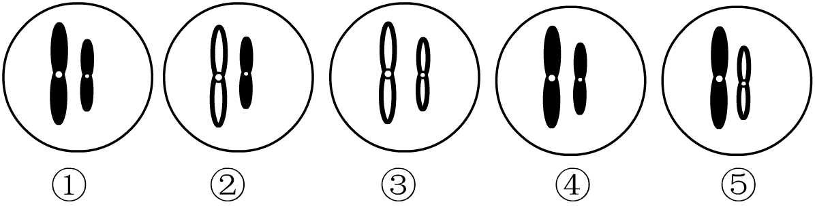
① ② ③ ④ ⑤

A．①③ B．②⑤ C．①④ D．③④
4. 区别细胞是有丝分裂后期还是减数第二次分裂后期的主要依据是 （ ）
A.染色体是奇数还是偶数 B.是否有染色单体
C.是否含有同源染色体 D.染色体是否联会配对
5. 当牛的精原细胞进行DNA复制时，细胞中不可能发生 （ ）
A．基因重组 B．DNA解旋 C．基因突变 D．蛋白质合成
6. 孟德尔植物杂交实验中，最成功的是豌豆的杂交实验。下列属于选用豌豆的原因是 （ ）
A．有多对相对性状 B．进行异花传粉
C．有显性性状 D．进行自花授粉、闭花传粉
7. 羊的毛色白色对黑色为显性，两只杂合白羊为亲本，接连生下了3只小羊是白羊，若他们再生第4只小关，其毛色 （ ）
A．一定是白色的 B．是白色的可能性大
C．一定是黑色的 D．是黑色的可能性大
8. 基因型为YYRr的个体产生的配子是 （ ）
A．YR和YR B．Yr和Yr C．YY和Rr D．Yr和YR
9. 在研究杂合黄色圆粒（YyRr）豌豆遗传时，若令其自交，后代基因型是Yyrr的概率是（ ）
A.1/2 B.1/4 C.1/8 D.1/6
10. 从某种生物种群中随机抽出一定数量的个体，其中基因型为AA的个体占24%，基因型为Aa的个体占72%，基因型为aa的个体占4%，基因A和基因a的频率分别是（ ）
A.24%、72% B.36%、64% C.57%、43% D.60%、40%
11. DNA复制、转录和翻译后分别形成 （ ）
A.DNA、RNA、蛋白质 B.DNA、RNA、氨基酸 C.RNA、DNA、核酸D.RNA、DNA、脱氧核糖
12. 下列哪个不是DNA复制的条件 （ ）
A．DNA模板和能量 B．逆转录酶
C．解旋酶、DNA聚合酶等酶 D．脱氧核苷酸
13. 在翻译的过程中，碱基互补配对发生于哪两者之间 （ ）
A．氨基酸与转运RNA B．信使RNA与转运RNA
C．DNA与信使RNA D．核糖体与信使RNA
14. DNA的一条链中的（A+G）/（T+C）=0.4，上述比在其互补链和整个DNA分子中分别是（ ）
A．0.4和0.6 B．2.5和1.0 C．0.4和0.4 D．0.6和1.0
15. 生物多样性不包括 （ ）
A．基因多样性 B．细胞多样性 C．物种多样性 D．生态系统多样性
16. 如果用³²P和³⁵S分别标记噬菌体的DNA和蛋白质外壳，当它侵染到未被标记的细菌体内后，经多次复制，所释放的子噬菌体： （ ）
A．全部含³²P B．少量含³²P C．全部含³⁵S D．少量含³⁵S
二．非选择题
17.下列是有关细胞分裂的问题，请据图回答：
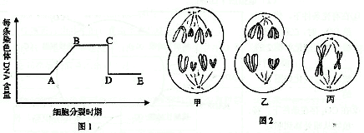

（1）图1中AB段形成的原因是 ，该过程发生于细胞分裂的 期，图1 中CD段形成的原因是 。
（2）图2中 细胞处于图1中的BC段，图2中 细胞处于图1中的DE段。
（3）就图2乙分析可知，该细胞含有 条染色单体，染色体数与DNA分子数之比为 ，该细胞处于 分裂后期，其产生的子细胞名称为 。
18观察下列蛋白质合成示意图，回答问题：
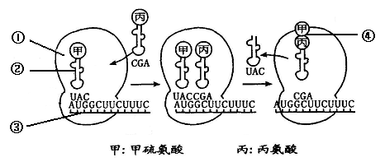

（1）图中①是 ，②是 ，③是 。
（2）丙氨酸的密码子是 ，在DNA分子中不转录此密码的链上相应的碱基顺序是 。
（3）下列物质经该过程合成的是 （多选）
A．唾液淀粉酶 B．性激素 C．促甲状腺激素 D．抗体
（4）若图中④最终形成后含174个组成单位，则③中至少含 个碱基。
高二生物寒假作业（八）
一．单选题：
1.体液是动物及人体内含有的液体，它包括 （ ）
①细胞内液 ②血浆 ③淋巴 ④组织液 ⑤消化液
A．①③⑤ B．①②③ C．②③④ D．①②③④
2.当人吃了过咸的食物时，机体对细胞外液渗透压的调节过程步骤中正确的是（ ）
①下丘脑渗透压感受器兴奋 ②大脑皮层兴奋产生渴觉 ③下丘脑神经细胞分泌抗利尿激素增加 ④摄水量增加 ⑤减少尿的排出 （ ）
A. ①→② →③ →④ → ⑤ B. ② → ① → ④ → ③ → ⑤
C. ① →② → ④或① → ③ → ⑤ D. ② → ① → ④或② → ① → ③ → ⑤
3．下列属于人在寒冷环境中的身体变化是 ①皮肤血管收缩 ②增加皮肤的血流量 ③汗腺分泌增多 ④汗液几乎不分泌 ⑤代谢活动增强 （ ）
A．①④⑤ B．①②⑤ C．④⑤ D．②③
4．T细胞的作用叙述最完整的一组是 （ ）
①处理抗原 ②呈递抗原 ③识别抗原 ④分化为记忆细胞 ⑤分化为效应细胞
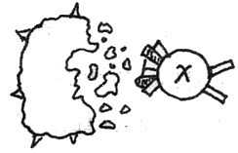A．①②③④⑤ B．①②③④ C．②③④⑤ D．②④⑤
5.右图是x细胞与靶细胞密切接触后的杀伤作用过程示意图，其中x细胞是指 （ ）
A．B细胞 B．T细胞 C．浆细胞 D．效应T细胞
6.接种卡介苗一段时间后，血液中就会出现结核杆菌抗体，这种抗体产生的结构单位和产生抗体的细胞及细胞器依次是 （ ）
A、氨基酸、浆细胞、核糖体 B、葡萄糖、效应T细胞、高尔基体
C、氨基酸、效应T细胞、高尔基体 D、核苷酸、浆细胞、核糖体
7.除哪项外，均为内环境概念的要素 （ ）
A．细胞内液 B．主要组成为血浆、组织液和淋巴
C．细胞外液 D．体内细胞赖以生存液体环境
8.下列哪条食物链正确 （ ）
A．阳光→树叶→蚕 B．草→蝗虫→青蛙
C．兔→狐→狼 D．浮游动物→浮游植物→草鱼
9.在进行月季扦插繁殖时，常选用带芽的插枝，这是因为 （ ）
A.芽能产生生长素，促进生根 B.芽能生出大量的叶和花
C.芽能产生生长素，促茎生长 D.芽能产生生长素，抑制生根
10.在一个切去尖端的燕麦胚芽鞘上端中央放上含有生长素的琼脂块，用单侧光照射胚芽鞘只生长不弯曲。这说明 （ ）
①生长素能促进生长 ②单侧光能引起生长素分布不均匀 ③植物生长具有向光性 ④生长素能由顶端向下部运输
A.①②③ B.②③④ C.①④ D.③④
11.神经元之间的突触由下列哪些组成 （ ）
A.突触小泡、突触小体、突触间隙 B.突触小泡、突触前膜、突触后膜
C.突触前膜、突触间隙、突触后膜 D.突触前膜、递质、突触后膜
12. 在一阴湿草丛中，生活着蚂蚁、蜘蛛、蚯蚓等动物，这些生物共同构成一个（ ）
A.生态系统 B．生物群落 C．种群 D．食物网
13. 下列能够在人体内环境中进行的生理过程是 （ ）
A．淀粉水解成麦芽糖 B．氨基酸的缩合反应
C．抗毒素中和外毒素 D．丙酮酸+水→CO2+氢+能量
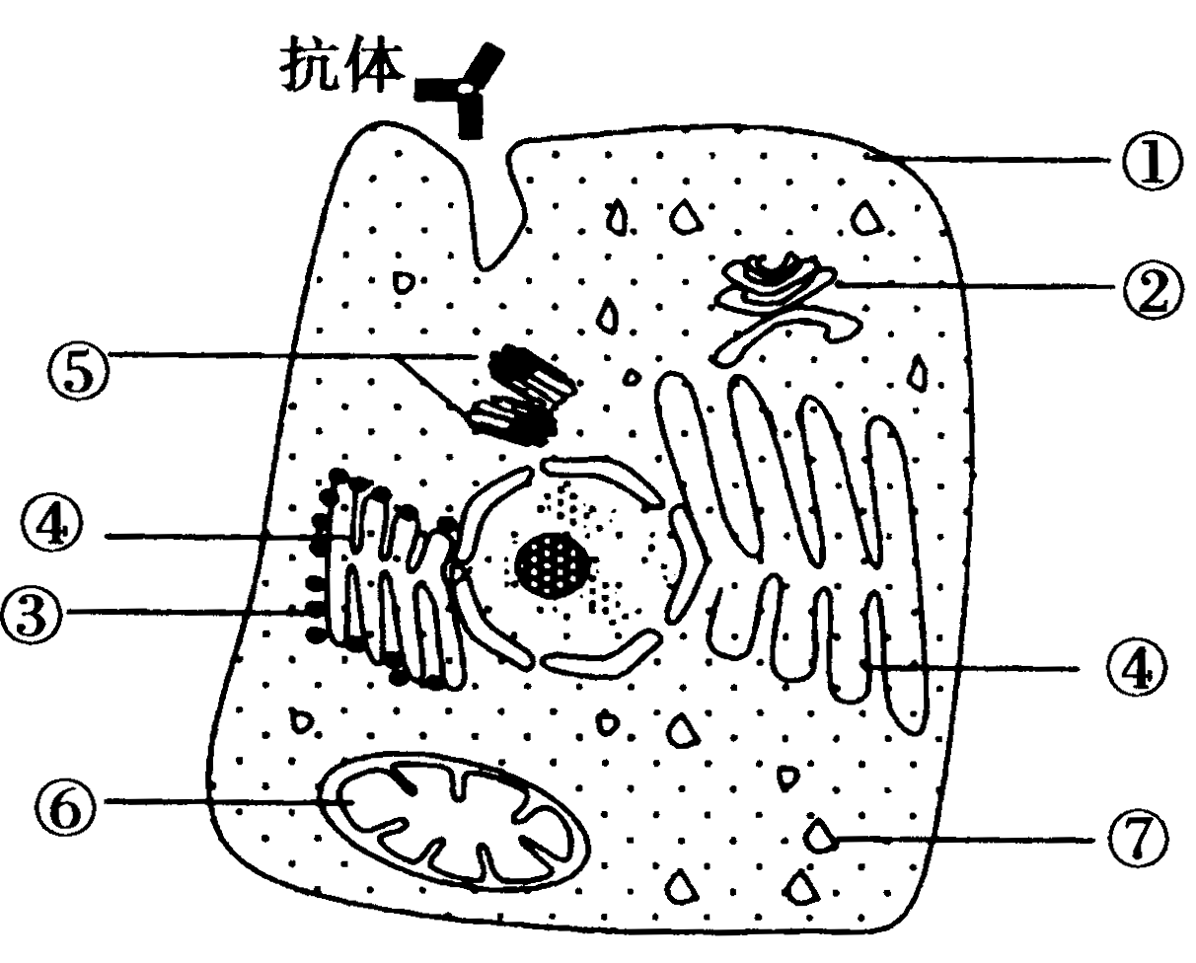
二.非选择题：
15.下图表示某淋巴细胞，膜外颗粒为抗体，请回答：
（1）该细胞为___________细胞，它是由___________分化而来的。
（2）抗体的化学本质是___________，它能消灭___________。抗体从合成到分泌出细胞，经过的细胞结构依次是（用标号）_______________。抗体的分泌过程说明细胞的各种生物膜在结构上具有___________，并以［ ］___________的形式转变的。（3）在抗体分泌的过程中要消耗由［ ］__________________提供的能量。
16.根据下图所示实验过程回答：
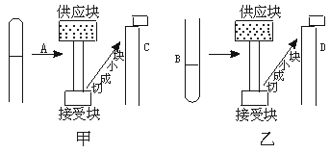
（1）甲图中，供应块是含生长素的琼脂块，接受块是不含生长素的琼脂块。实验结果，胚芽鞘C发生的现象___________。这一现象说明________________________________。
（2）乙图中胚芽鞘D能不能发生C的现象， ，这说___________________________。
（3）上述实验说明，生长素在植物体内的运输方向______________________。运输方式是___________。
17.下图是食物关系图。分析并简要回答：
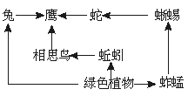
（1）该图是一个简单的___________，含有___________条食物链。
（2）图中的初级消费者是___________，蛇是___________消费者，属___________营养级。鹰同时占有___________个营养级。
（3）图中的兔和蚱蜢两者是___________关系，而蜥蜴和蚱蜢是___________关系。
（4）如果蚱蜢突然减少，蚯蚓数量将会___________。
（5）蛇每增加１千克体重至少需___________千克蜥蜴。

